课程编号：MTH17003 北京理工大学2009-2010学年第一学期
工科数学分析期中试题
班级_______________ 学号_________________ 姓名__________________

(本试卷共6页, 九个大题, 试卷后面空白纸撕下做草稿纸)
题号 | 一 | 二 | 三 | 四 | 五 | 六 | 七 | 八 | 九 | 总分
得分

一. 填空题（每小题4分, 共28分）
1. 设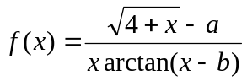, 已知是的第一类间断点, 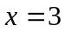是的第二类间断点, 则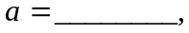 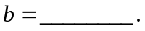
2. 设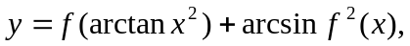 其中是可导函数, 则
3. 设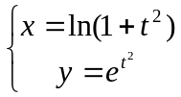, 则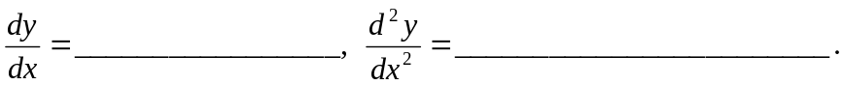
4. 抛物线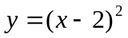与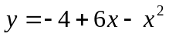的交点的横坐标为_______________________, 此二曲线在交点处切线的夹角

5. 已知方程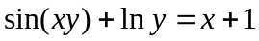, 则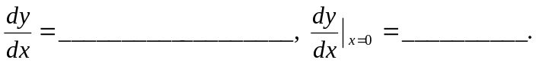

6. 当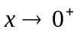时, 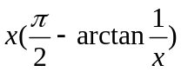是的_________阶无穷小, 若当时, 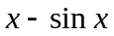与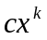是等价无穷小, 则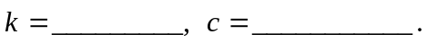
7. 四根10cm长的木条用铆钉连成活动的菱形, 若一对角线的增长率为6cm/sec, 则当此对角线的长为16cm时菱形面积的增长率为_____反思求导。______________.
二. (9分) 求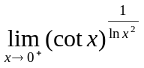.

三. (9分) 设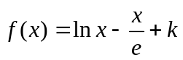 (k为常数), 判断方程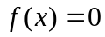有几个实根.

四. (9分) 设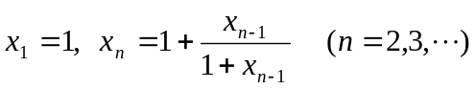, 证明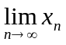存在, 并求此极限.

五. (11分) 研究函数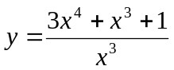的性态, 并画出它的图形.

六. (9分) 设函数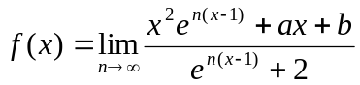, 问a, b为何值时, 处处可导.

七. (9分) 将一盏灯悬挂在半径为r的圆桌中心的上方, 问灯的高度h(相对于桌面)为多少时桌子边上的物体的亮度最好(亮度与光线入射角的余弦成正比, 与离光源距离的平方成反比). (提示: 若c与a成正比, 与b成反比, 则有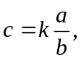 其中k是比例系数).

八. (10分) 证明当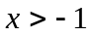时, 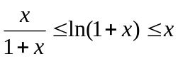.

九. (6分) 设函数在 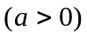上连续, 在内可导, 且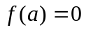, 证明在
内存在, 使